Carnet de campagne 1916-1917
Hippolyte Combes (1876-1970)

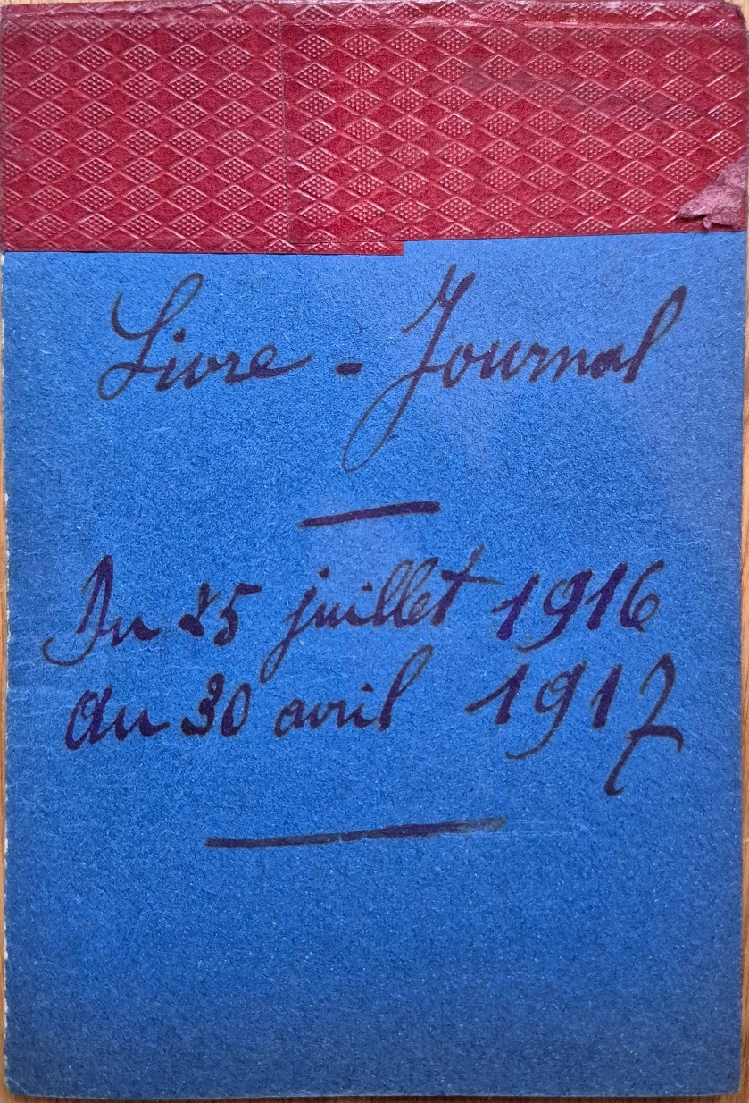

Transcription et édition critique
Pierre-Alain et Louis Hauseux, avec Gemini
Décembre 2025
V1

# ÉDITION CRITIQUE DU CARNET D'HIPPOLYTE COMBES

**Fonction :** Interprète Militaire auprès du 1st Battalion, Irish Guards (B.E.F.).
**Période :** Bataille de la Somme — Front des Flandres (1916-1917).

-----
## DOCUMENT 1 : LA COUVERTURE

### I. Édition Diplomatique

**Livre - Journal**<br>
Du 25 juillet 1916<br>
au 30 avril 1917<br>

### II. Apparat Critique

* **L'Objet :** Le choix du titre « Livre-Journal » (terme comptable et administratif) plutôt que « Carnet de route » indique la double fonction du document : c'est un journal intime, mais aussi un registre professionnel permettant à l'interprète de justifier ses déplacements et ses comptes auprès de l'administration française.
* **La Chronologie :** Les dates (Juillet 1916 – Avril 1917) calquent parfaitement les mouvements de la **Guards Division** : fin de l'engagement dans la Somme, transfert vers le secteur d'Ypres (décrit dans les pages suivantes), hivernage, puis offensive d'Arras.

-----

## DOCUMENT 2 : FOLIO 1 RECTO (L'Arrivée à Lucheux)

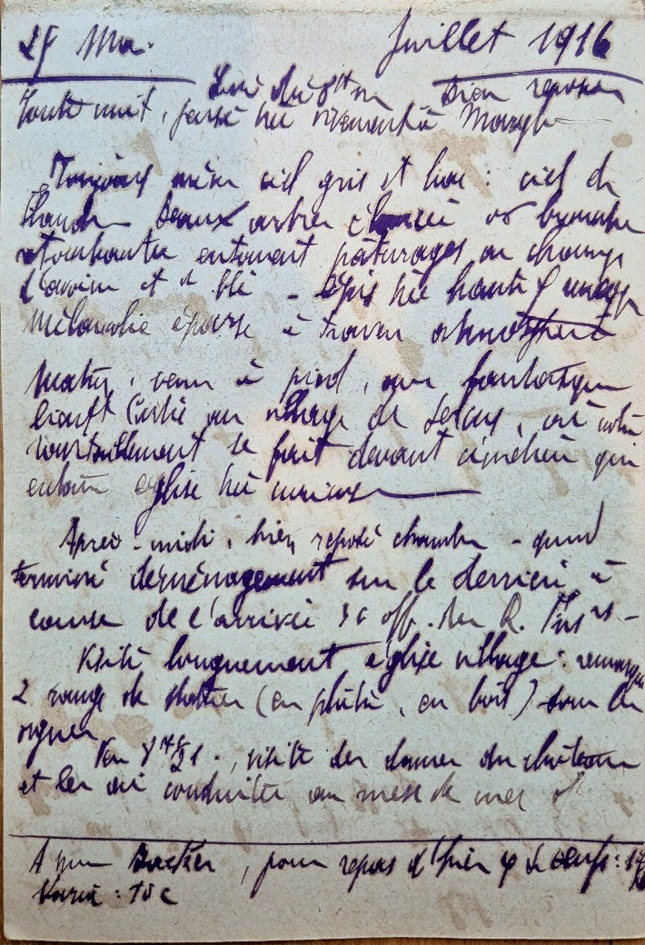

**Date :** Mardi 25 juillet 1916.
**Contexte :** Prise de contact et friction logistique.

**25 Ma.** [Mardi] **Juillet 1916**

Toute nuit, passée très mauvaise – Bien
Toujours même ciel gris et bas : ciel de
Flandre. Beaux arbres élancés aux branches
retombantes [...]
Matin, venu à pied, par fantastique
beauté cachée **par rideau de Saules**, où ras-
semblement se fait devant cimetière qui
entoure église très curieuse
Après-midi : bien reposé chambre — quand
terminé déménagement sur le derrière, à
cause de l’arrivée 30 off.[iciers] du **R. Scot** [Royal Scots]
Visité longuement église village : remarqué<
2 rangs de **statues** (en plâtre, en bois) sous les orgues
Vers 7h 1/2 . , visite des dames du chateau
et les ai conduites au mess de ma **C[ie]** [Compagnie]
A Mme Becker, pour repas d’hier & 4 oeufs : 1 f
**Karnet** : 75 c

### II. Apparat Critique

* **La Servitude de l'Interprète :** L'arrivée de "30 officiers du Royal Scots" oblige Combes à déménager ("sur le derrière"). En tant qu'officier de liaison, il n'est pas prioritaire : sa mission est de faciliter l'installation des troupes combattantes alliées, quitte à subir l'inconfort.
* **Le Médiateur :** Il sert de guide aux « dames du château » pour les introduire au Mess. Il est le trait d'union social entre la population civile française et l'occupant allié.
* **"Karnet" :** L'achat de cet outil de travail à 0,75 franc marque l'acte de naissance du témoignage.

## DOCUMENT 3 : FOLIO 1 VERSO (L'Officier de Cantonnement)

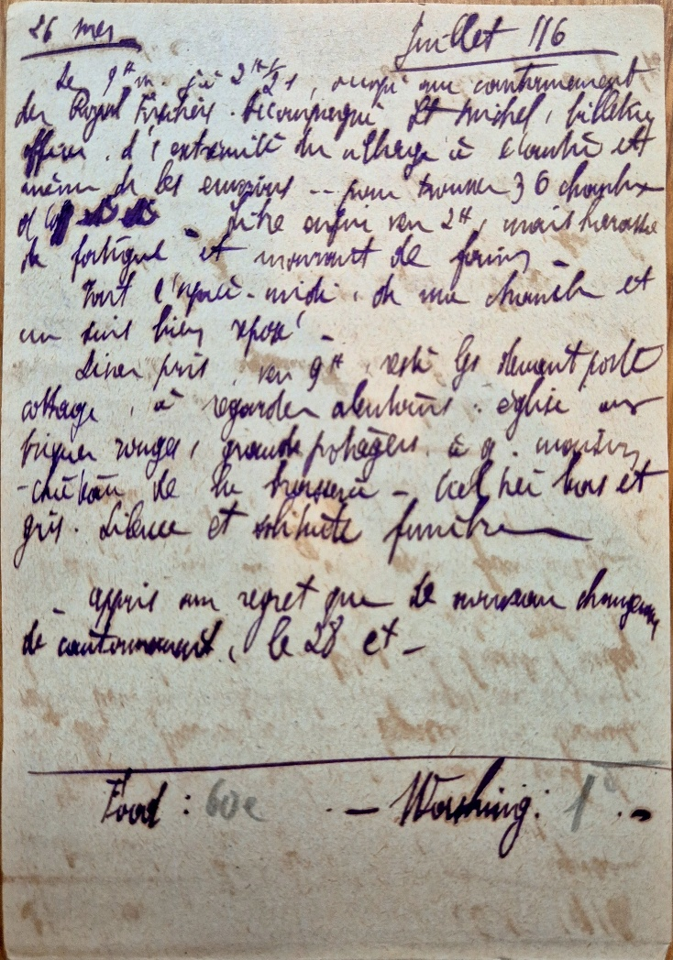

**Date :** Mercredi 26 juillet 1916.
**Mission :** *Billeting Officer* (Logement des troupes).

**26 Mer.** [Mercredi] **Juillet 1[9]16**
De 9h m. ju 2h 1/2 s. , occupé au cantonnement
des **Royal Fusiliers** . Accompagné Lt [Lieutenant] Michel , **billeting**
**officer** . d’ 1 extrémité du village à **l’autre** et
même ds les environs -- pour trouver 36 chambres
d’off [officiers] **Libre** enfin vers 2H [...]
Diner pris , vers 9h , resté lg moment porte
**cottage** , à regarder alentours [...]
– appris avec regret que le nouveau changement
de cantonnement , le 28 ct –
**Food** : 60 c . – – **Washing** : 1 f .

### II. Apparat Critique

* **Le Métier :** Combes exerce ici la fonction de *Billeting Officer* adjoint. Trouver 36 chambres pour un bataillon complet (*Royal Fusiliers*) est une prouesse diplomatique qui exige une connaissance fine de la psychologie locale.
* **L'Acculturation (Le "Chic") :** L'usage des mots **Food**, **Washing** et **Cottage** prouve son immersion. Le coût élevé du blanchissage (1 franc, soit le double d'un repas) est révélateur : au contact des officiers de la Garde, l'interprète français est tenu à une élégance stricte.

-----

## DOCUMENT 4 : FOLIO 2 RECTO (Vers les Flandres)

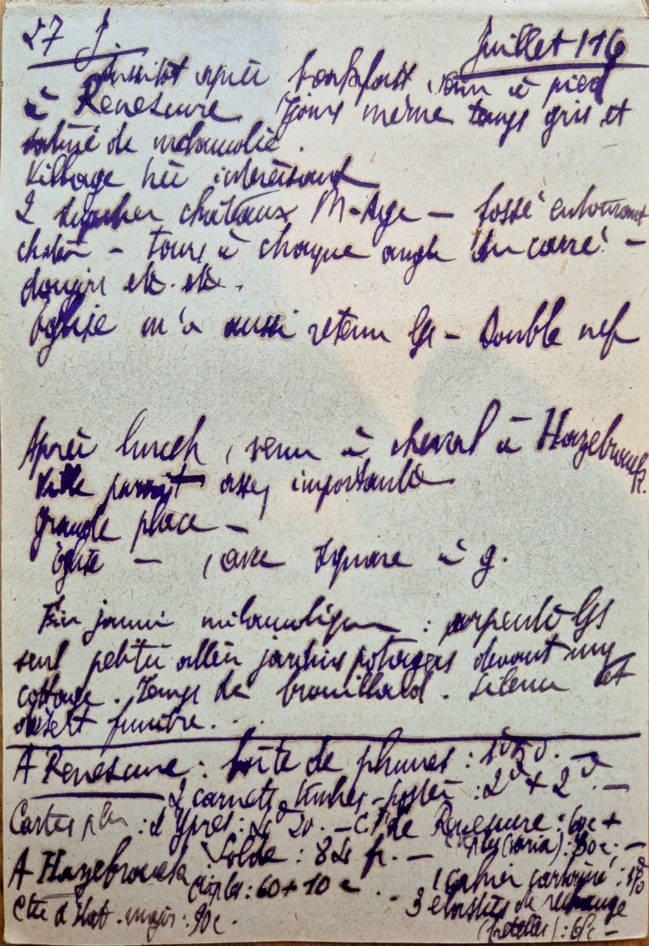
**Date :** Jeudi 27 juillet 1916.
**Lieu :** Renescure & Hazebrouck (Nord).

**27 J.** [Jeudi] **Juillet 1[9]16**

– Aussitôt après **breakfast** , venu à pied
à **Renescure** . Toujours même temps gris et
**satiné** de mélancolie .
Village très intéressant [...] Eglise m’a aussi retenu lg – **Double nef**
Après **lunch** , venu à cheval à **Hazebrouck**
[...] Eglise – ( avec **Square** à g. )
Fin journée mélancolique [...] devant un
**cottage** . Temps de brouillard . Silence et
désert funèbre .
A Renescure : boite de **plumes** : 1 f 50 .
[...] Cartes ph. d’ **Ypres** : 1 f 20 . [...]
A Hazebrouck : **Solde : 84 fr.** – [...]
1 cahier **carbone** : 1 f
Cte d’E. Major : 90 c . – 3 **élastiq[ues]** de rechange
( **bretelles** ) : 6 f –

### II. Apparat Critique

* **Le Matériel de l'Interprète :** L'achat du **« cahier carbone »** est typique de sa fonction. Il doit rédiger les ordres, réquisitions et laissez-passer en au moins deux exemplaires (un pour l'autorité britannique, un pour l'autorité française).
* **Ypres :** L'achat de "Cartes photos d'Ypres" montre qu'il sait qu'il rejoint le secteur du Saillant d'Ypres, zone "légendaire" et tragique où opèrent les *Irish Guards*.
* **Le vocabulaire :** *Breakfast* et *Lunch* rythment désormais sa vie biologique.

-----

## DOCUMENT 5 : FOLIO 2 VERSO (Le Groom et le Poney)

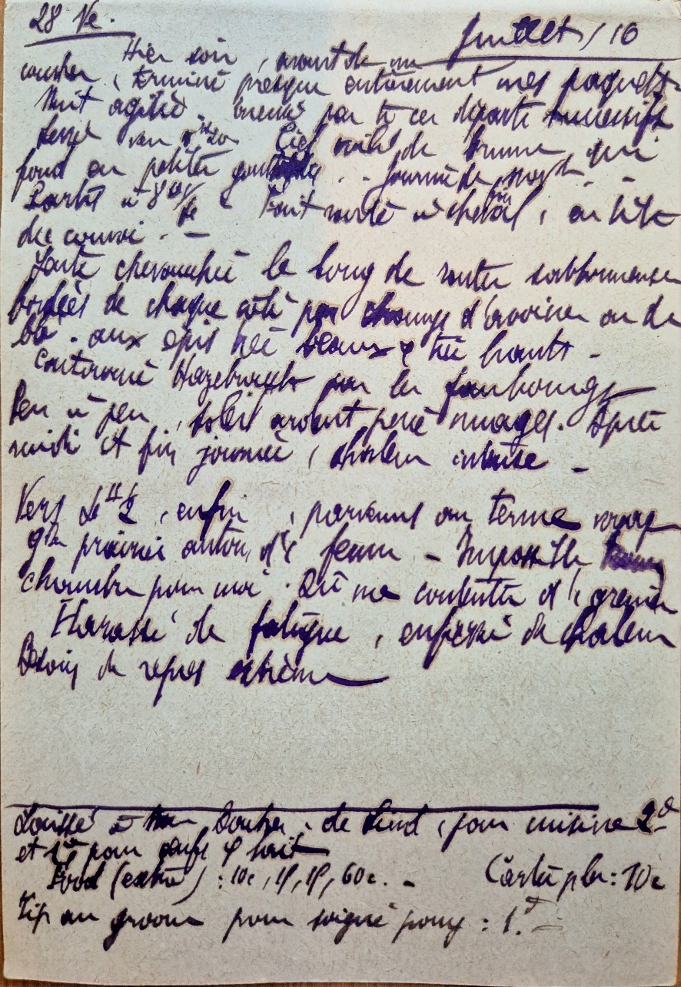

**Date :** Vendredi 28 juillet 1916.
**Statut :** Officier Monté.

**28 Ve.** [Vendredi] **Juillet / 16**

[...] Partis à 8h 1/2 . Fait route à cheval , **en tête**
**de convoi** . –
Toute chevauchée le long de routes **sablonneuses**
bordées de chaque coté par champs d’avoine [...]
Vers 4h 1/2 [...] Dû me contenter d’ 1 **grenier**
Harassé de fatigue , **enfermé** de chaleur
Louise [...] pour oeufs & **lait**
**Food (extra)** : 10 c , 1 f , 1 f , 60 c . . – Cartes ph. : 10 c
**Tip au groom pour soigné poney : 1 f . –**

### II. Apparat Critique (La preuve du statut)

* **"Tip au groom pour soigné poney" :** Cette phrase est la signature de son rang au sein des *Irish Guards*.
* **Poney :** Terme de la gentry britannique pour désigner un cheval de selle d'officier (souvent un cob irlandais). Combes est officier monté.
* **Groom :** Il dispose d'un soldat britannique (*batman*) pour s'occuper de sa monture.
* **Tip :** Il rémunère ce service au pourboire (1 franc), usage strictement britannique inconnu dans l'armée française.
* **Chef de Convoi :** Il marche *"en tête de convoi"*. C'est le rôle tactique de l'interprète : lire la carte française, interroger les locaux et guider la colonne alliée.

## DOCUMENT 6 : FOLIO 3 RECTO (Au cœur des Irish Guards)

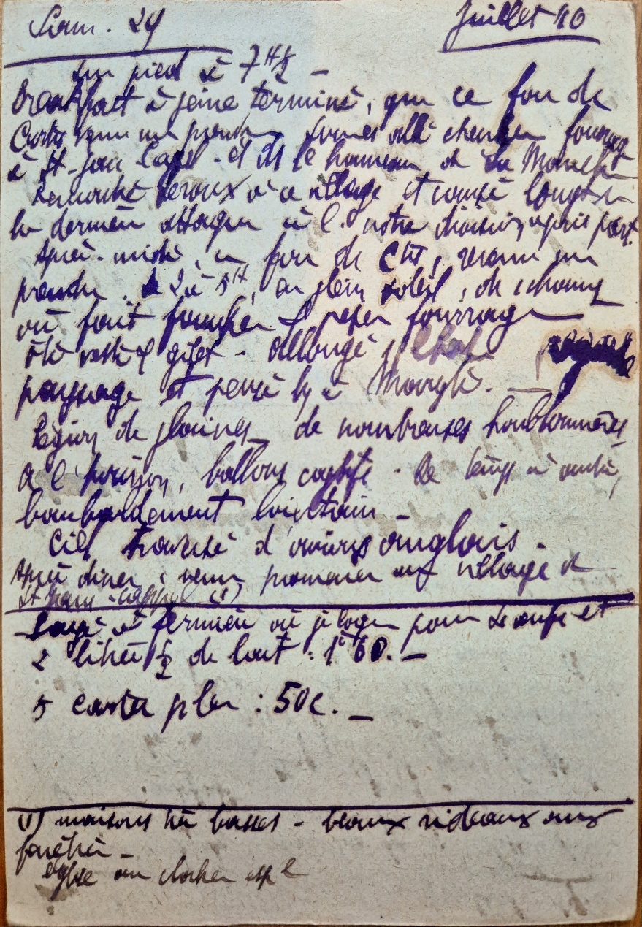

**Date :** Samedi 29 juillet 1916.
**Lieu :** Saint-Jans-Cappel (Frontière Belge).

**Sam. 29** [Samedi] **Juillet 16**<br>
Sur pied à 7H 1/2 –<br>
**Breakfast** à peine terminé , que ce fou de
**Curtet** [?] vient me prendre . Sommes allés chercher fourrage
à **St-Jean Cappel** . et de là hameau **du Mont** [Mont Noir]
Recherché fermes à ce village et causé lg
[de] la dernière attaque à l.q. **notre division** a pris part
Après-midi : un frère de Curtet , venu me
prendre . de 2h à 5H , au plein soleil , ds champs
où fait **faucher & peser fourrage** –
**Oté veste & gilet** – allongé s/ l’herbe – regardé
paysage et pensé lg à **Margte** [Marguerite] .
Région de plaines , de nombreuses **houblonnières**
A l’horizon , **ballons captifs** . [...]
Ciel traversé d’ **avions anglais** .
Après diner : venu promener au village de
**St Jans - Cappel**
(1) [...] Eglise au clocher **effilé**

### II. Apparat Critique

* **"Notre Division" :** L'assimilation est complète. Hippolyte Combes s'identifie à la *Guards Division*. Il discute tactique avec ses pairs.
* **La Mission (Fourrage) :** *"Fait faucher & peser fourrage"*. C'est le quotidien de l'interprète logistique. Il négocie l'achat de l'herbe sur pied avec les fermiers flamands pour nourrir les chevaux du régiment, prévenant ainsi les conflits civils-militaires.
* **"Ce fou de Curtet" :** Probablement un autre interprète français (son binôme). La familiarité de l'expression ("ce fou") suggère une complicité de compatriotes.
* **L'homme double :** La scène où il ôte "veste & gilet" pour penser à **Marguerite** dans l'herbe, sous un ciel saturé d'avions anglais, résume sa condition : un civil en uniforme, romantique et technicien, servant de trait d'union entre la terre de France et l'Armée Britannique.
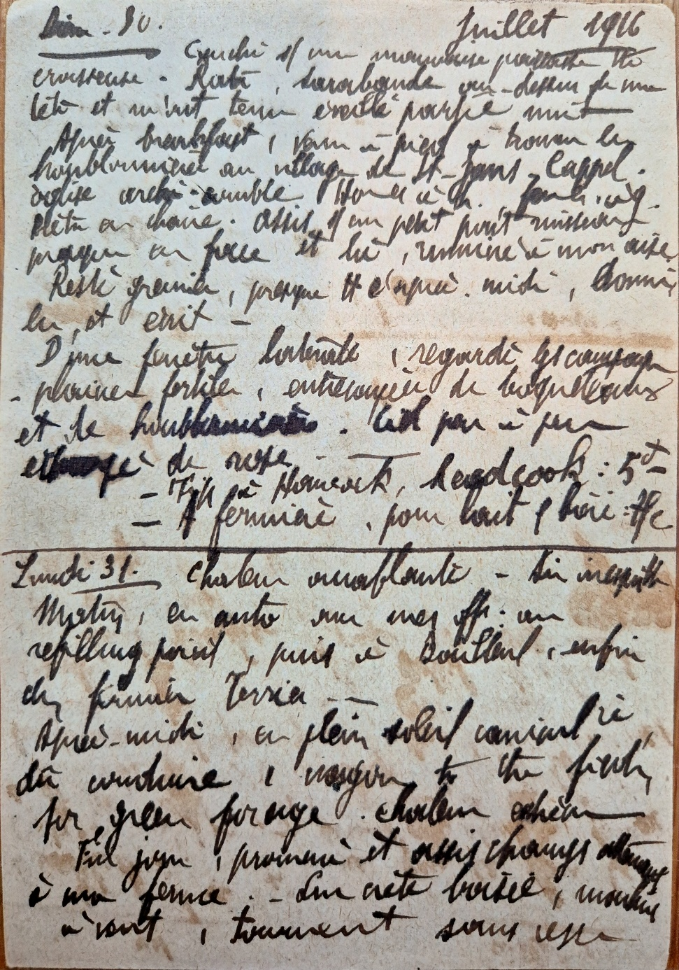

**Dim. 30.** **Juillet 1916**
Couché s/ [sur] ma mauvaise paillasse
**crevasseuse** – **Rats**, **sarabande** au-dessus de ma
tête et m'ont tenu éveillé partie nuit
Après **breakfast**, venu à pied à travers les
**houblonnières** au village de **St-Jans Cappel** [1].
Eglise archi-comble. Hommes à **d.** [droite], femmes à **g.** [gauche].
Plein à chaire [?]. Assis s/ un petit pont ruisseau
manger un **peu** et lu, **courrier** [2] de mon amie
Resté grenier, presque tt [tout] l'après-midi, dormi,
lu, et écrit –
D'une fenêtre latérale, regardé la campagne
– plaines fertiles, entrecoupées de boqueteaux
et de **houblonnières**. Ciel peu à peu
**estompé de rose** –
– **Tip** à **Hancock** [3], **headcook** : 5 f –
– A fermière, pour lait & bière : 75c

**Lundi 31.** Chaleur accablante – Air irrespirable
Matin, en auto avec mes off[iciers] : au
**refilling point** [4], puis à **Bailleul**, enfin
**chez fermier** **[Terrien ?]** –
Après-midi, en plein soleil **cuisant** à
la voiture, **waggon to the fields**
**for green forage** [5]. Chaleur extrême
Fin jour, promené et assis champs allongés
à ma ferme – Sur crête boisée, **moulins**
**à vent**, tournent **sans cesse** [6]
### APPARAT CRITIQUE

**1. Géographie et Toponymie :**

* **St-Jans Cappel :** Hippolyte utilise la graphie locale (flamandisée avec le "s" à Jans). C’est un village frontalier, au pied du Mont Noir.
* **Houblonnières :** La mention répétée de cette culture (pour la bière) ancre définitivement le récit dans les Flandres.
* **Bailleul :** Ville clé de la logistique alliée. Le manuscrit montre un "B" majuscule caractéristique.

**2. Vocabulaire et "Franglais" de Guerre :**
* **La Sarabande des Rats :** Le terme "sarabande" (danse vive et bruyante) pour décrire l'activité nocturne des rats dans le grenier est d'une grande justesse littéraire, contrastant avec la misère de la situation ("mauvaise paillasse crevasseuse").
* **Anglicismes techniques :** L'auteur intègre désormais totalement le lexique britannique :
* **"Breakfast"** (Petit-déjeuner).
* **"Tip"** (Pourboire).
* **"Headcook"** (Chef cuisinier). Le nom propre qui précède ressemble à "Hancock" ou "Hameck". Le montant élevé (5 francs) montre l'importance de s'attirer les bonnes grâces du cuisinier.
* **"Refilling point"** : Point de ravitaillement.
* **"Waggon to the fields for green forage"** : C'est le passage le plus frappant. Hippolyte écrit une phrase entière en anglais. Il ne traduit plus "chariot" ou "fourrage vert". Il pense et travaille en anglais.

**3. Vie Quotidienne et Intimité :**
* **Courrier de mon amie :** Un rare moment d'intimité dévoilé. Assis sur un pont, loin du vacarme, il lit une lettre. L'écriture est relâchée à cet endroit, signe d'émotion ou de rapidité.
* **Ségrégation à l'église :** Il note avec précision la coutume locale : "Hommes à droite, femmes à gauche".
* **Poésie du paysage :** Malgré la "chaleur accablante" et les rats, il prend le temps de noter la beauté du ciel ("estompé de rose") et le mouvement hypnotique des "moulins à vent" sur les crêtes.

Ce folio clôt le mois de juillet 1916 sur une note de fatigue extrême mais d'adaptation réussie à la vie de campagne avec les Alliés.

